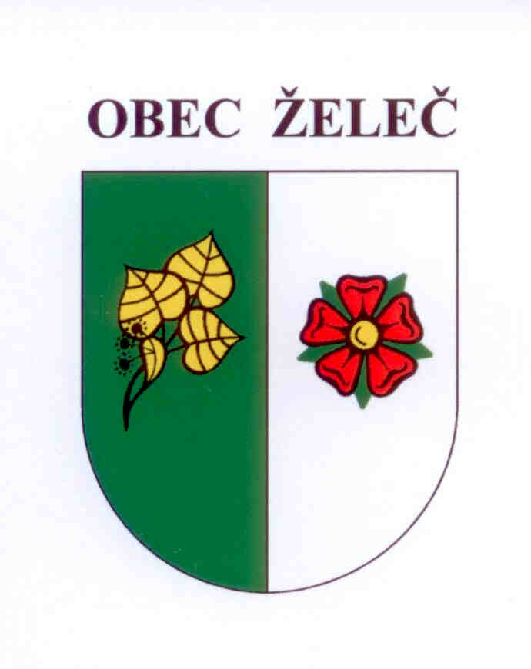
Usnesení
Zastupitelstva obce Želeč, které se konalo dne 11.12.2013 v obřadní síni obecního úřadu v Želči od 18 hod.

- Bere na vědomí zprávu o činnosti rady.

- Schvaluje rozpočtové opatření č. 12.

- Schvaluje rozpočet obce na rok 2014 jako vyrovnaný
Celkové příjmy - 27 425 000,- Kč
Celkové výdaje - 27 425 000,- Kč

Splátka úvěru - 2 778 000,-Kč
Financování - 2 778 000,-Kč

- Schvaluje příspěvky následujícím příspěvkovým organizacím a zájmovým sdružením:
PO ZŠ a MŠ Želeč 1 850 000,-Kč
Sokol Želeč 250 000,-Kč
Želečským dětem o.s. 120 000,-Kč
Myslivecké sdružení Vrcha Želeč 20 000,-Kč
Český svaz včelařů ZO Želeč 10 000,-Kč

- Schvaluje příspěvek sociálnímu fondu ve výši 15 000,-Kč.

- Schvaluje rozpočtový výhled na roky 2015 – 2017.

- Schvaluje prodej zahrádky pod lesem u bytovek p.č. 282/5 o výměře 179 m2 a st.p. 267 o výměře 19 m2 paní Boženě Kosobudové, Želeč 262.
Prodejní cena je stanovena ve výši 100,-Kč/m2

- Schvaluje záměr prodeje pozemku před domem č.p. 17 v obci Bezděčín.

V Želči dne 11.12.2013
Ladislav Stejskal
starosta obce

